金融学（本科）
专业介绍

咨询电话：0551-62159350
学制：四年
授予学位：经济学学士
本专业培养德、智、体、美、劳全面发展，适应社会主义市场经济发展需要，具备扎实的金融学理论基础和业务技能，熟练掌握数理分析和投融资分析的理论与方法，自主学习能力强，具有开阔的国际视野、较强的创新精神与实践能力的高级应用型金融人才。

培养目标

主要课程（模块）
金融产品定价
银行业务
金融法规
经济学基础
金融调控与管理
金融英语
金融实验
保险业务
金融投资分析
投资银行业务
国际金融基础
金融市场分析
互联网金融
企业经济学
方法运用能力
金融理论基础

专业特色
金融学专业是省级综合改革试点专业。本专业借鉴欧盟模块化的人才培养模式，构建了具有鲜明特色的应用型人才培养体系，依托我校经、管学科优势，发挥中德合作办学传统特色，培养具有国际化视野、服务于地方经济发展的应用型高级金融人才。本专业注重实践教学和学生综合能力的培养，实行“双师型”教学，邀请金融行业高级管理人员和一线操作能手加入课堂为学生传授实际操作技能，并担任学生的校外导师。

就业方向
诺丁汉大学（英国），澳大利亚国立大学（澳大利亚），爱丁堡大学（英国），哥廷根大学（德国），中南财经政法大学，安徽大学，合肥工业大学，重庆大学，上海财经大学，安徽财经大学，西南财经大学等

01
单击此处添加文字
金融行业监管部门、国内外各类银行、信用社、证券、信托、基金机构、保险公司、资产管理公司、上市公司证券部、高校或研究所

金融分析、预测、规划、管理，金融教学、科研
深造院校

投资学（本科）

咨询电话：0551-62159139
学制：四年
授予学位：经济学学士
本专业培养德、智、体、美、劳全面发展，适应社会主义市场经济发展需要，具备坚实的经济和管理学理论基础，系统掌握投资分析与组合管理的基本理论、方法与技术，熟悉投资相关法规政策，具备国际视野、具有较强的投资策划、投资决策与投资管理能力的高级应用型人才。
培养目标

主要课程（模块）
项目投资与管理
金融产品营销
公共财政与投资
经济学基础
金融定量分析
投资风险管理
投资组合管理
科技金融
金融法规
投资学实验
证券理论与实务
投资银行业务
理财理论与实务
企业经济学
方法运用能力
金融理论基础

本专业依托我校经、管学科优势，发挥中德合作办学传统特色，培养具有国际化视野、服务于地方经济发展的应用型高级金融人才。为适应人工智能、大数据与金融密切结合的发展趋势，本专业优化课程设置，加强学生大数据金融分析能力的培养，同时与国际职业资格教育有机结合，将CFA（特许金融分析师）项目课程嵌入到专业课程教学当中。

专业特色

就业方向

就业单位
01
单击此处添加文字

国内外各类金融机构（银行、证券公司、保险公司、期货公司、基金管理公司、信托公司等）、政府部门和企事业单位

工作内容

投资分析、金融资产组合管理、投融资决策咨询
物流管理（本科）

咨询电话：0551-62159138
国家级特色专业 安徽省级一流本科专业 省级专业评估获A-等级
中德合作共建专业。
学制：四年
授予学位：管理学学士

培养目标
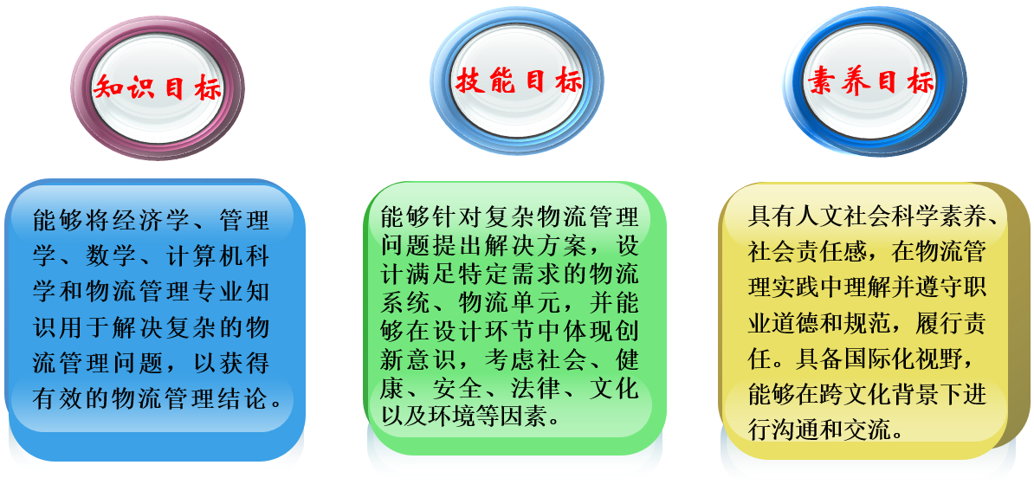
主要课程（模块）
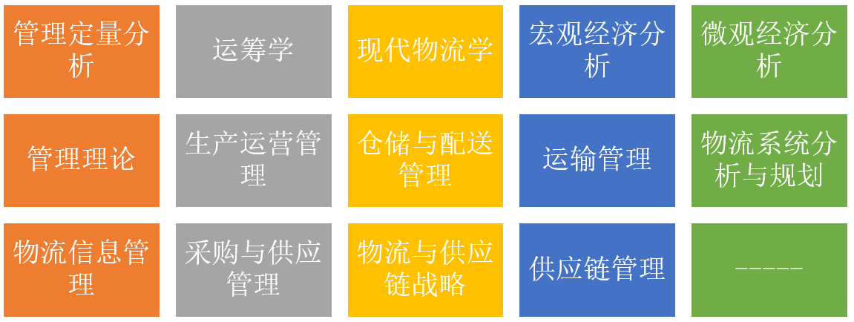
专业特色
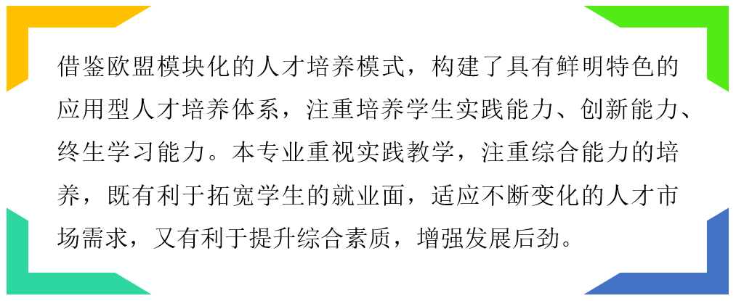
就业方向
本专业毕业生能够在物流及相关领域从事物流管理及其相邻岗位的具体工作，历届毕业生就业率高达99%以上，始终位于全省前列。毕业五年后，能够成为在生产企业、流通企业、物流企业、科研机构等企事业单位从事物流系统规划与设计、物流运营管理等工作的“高层次、应用型、国际化”的物流管理人才。
毕业生就业单位（部分）
阿里巴巴集团、京东集团、中外运股份有限公司、苏宁集团、华为股份有限公司、顺丰速递、日立集团、麦德龙现购自运国际公司、宝供物流。
毕业生深造院校（部分）
中国科学技术大学、中山大学、合肥工业大学、安徽大学、上海海事大学等。
供应链管理（本科）

咨询电话：0551-62159346
2019年经教育部批准，全国首批开设供应链管理专业院校之一
学 制：四年
授予学位：管理学学士

培养目标
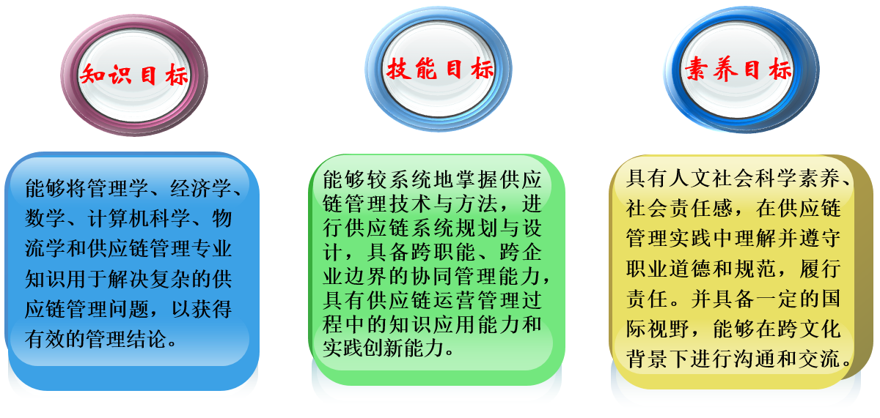
主要课程（模块）
专业特色
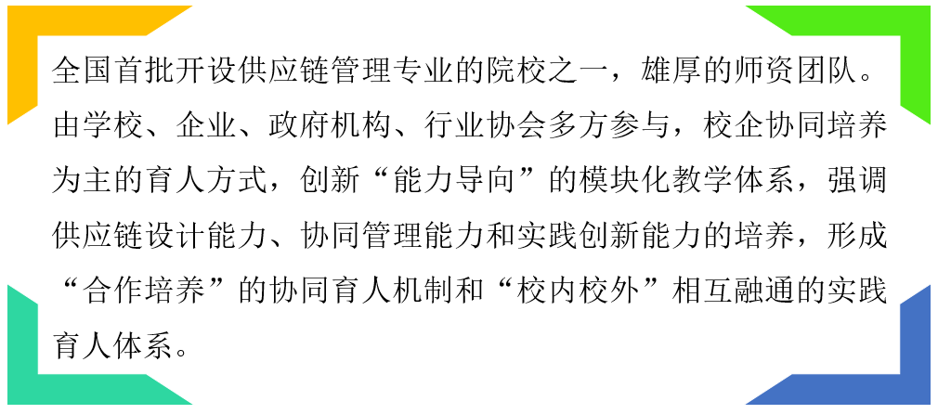
就业方向
能够在企事业及相关领域从事供应链管理及其相邻岗位的具体工作；毕业五年后，能够在生产企业、流通企业、供应链服务业和科研机构等企事业单位从事供应链系统规划与设计、供应链运营管理等工作的“高层次、应用型、国际化”的供应链管理人才。

物流管理（中外合作）（本科）

物流管理（中外合作）（本科）
咨询电话：0551-62159346
安徽省品牌专业 德国ZEvA机构认证专业 安徽省第一个教育部批准的中外合作本科办学项目 德国学术交流中心（DAAD基金会）支持专业
学制：四年 （3.5+0.5）
授予学位：国内管理学学士、德国文学学士

培养目标
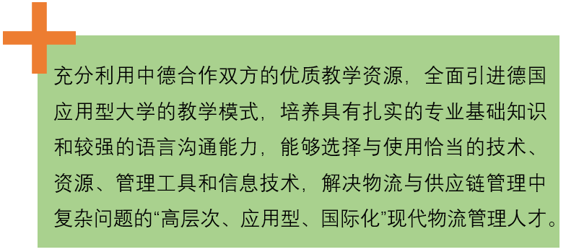
主要课程（模块）
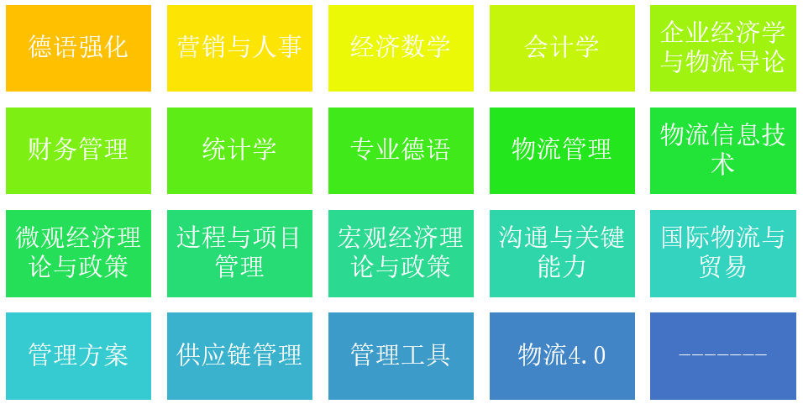

专业特色
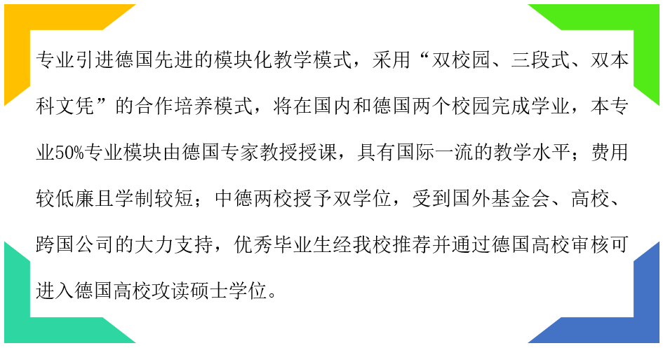
就业方向
本专业毕业生就业主要面向长三角等地区德资企业、外贸企业、生产企业、流通企业、物流企业、科研机构等单位，从事物流管理、物流规划和政策制定等经营管理工作，优秀毕业生可以在德国、英国等欧洲大学申请研究生项目，毕业三至五年后，能够顺利在德国就业或者攻读德国博士学位。

毕业生就业单位（部分）
德邦物流、天星医药物流、博世集团、汉宏物流、大陆轮胎、西伟德公司等。

毕业生深造院校（部分）
德国杜伊斯堡－埃森大学、德国德累斯顿工业大学、德国奥斯纳布吕克应用科学大学、英国克兰菲尔德大学等。

会计学（本科）

安徽省特色专业 省级专业评估获A-等级
咨询电话：0551-62159140
学制：四年
授予学位：管理学学士
培养目标
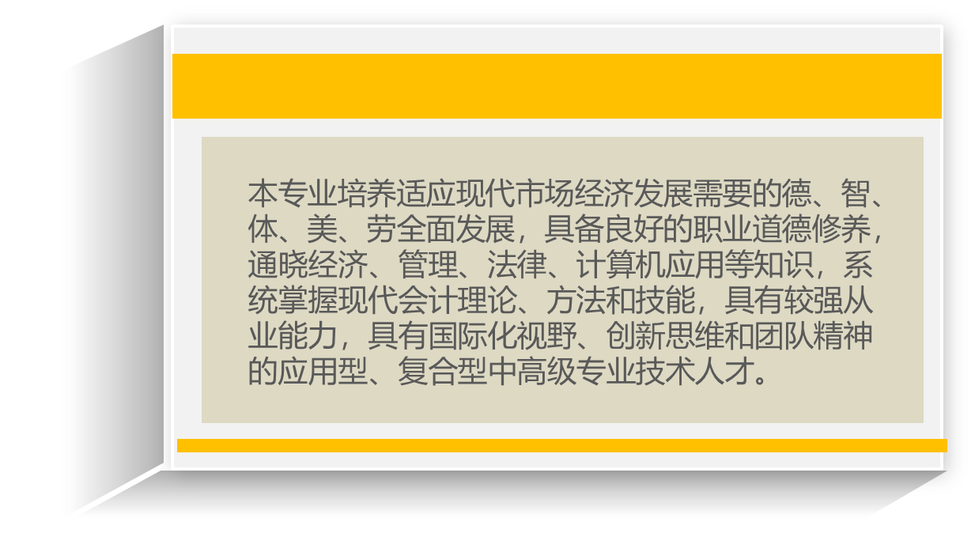
主要课程（模块）
企业经济学、西方经济学、经济法规、财务会计、成本管理、财务管理、涉税会计、管理信息系统、内部控制、审计。
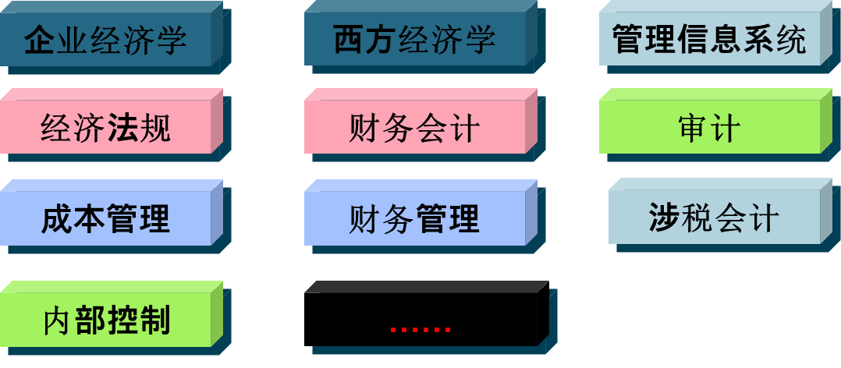
专业特色
借鉴德国先进的应用型人才培养理念和办学模式，构建了厚专业理论基础知识、强专业理论实践能力，注重职业道德和专业素养、创新能力、终身学习能力、职业成长与发展能力培养的模块化人才培养体系。

就业方向
毕业生能够胜任制造业等生产型企业，商品流通企业，银行、证券、保险等金融企业，会计师事务所等专业服务机构以及行政事业单位会计、财务管理、成本管理、审计或专业咨询、服务等工作。

毕业生就业单位（部分）
天健、华普天健、天职国际等会计师事务所，国家电网、安徽省博物馆等企业、行政事业单位。
毕业生深造院校（部分）
上海财经大学、中南财经大学、中国矿业大学、上海交通大学安徽财经大学、合肥工业大学、安徽大学、北京化工大学等。

财务管理专业（本科）
咨询电话：0551-62159340
学制：四年
授予学位：管理学学士
培养目标
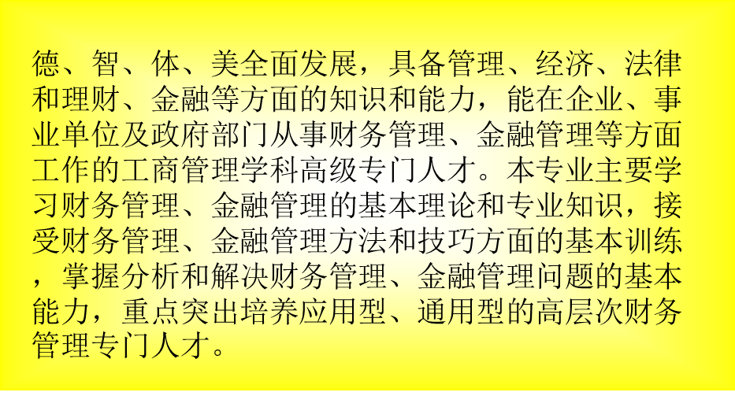
主要模块
企业经济学、微观经济分析、宏观经济分析、财政与金融、基础财务会计、财务管理基础、统计学、中级财务会计、成本会计、管理会计、公司理财、高级财务管理、证券与资本市场、审计。

专业特色
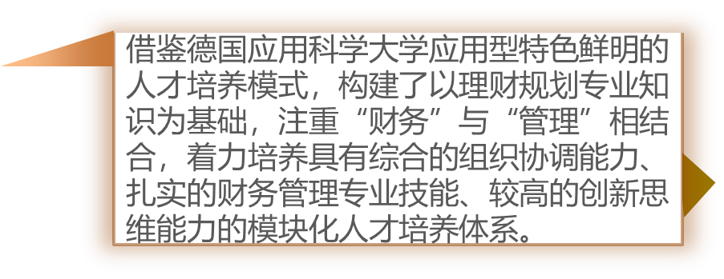
就业方向
能够胜任各类企业、行政事业单位财务管理岗及其相邻岗位的具体工作；毕业五年后，能够从事各类规模以上企业、金融机构、行政事业单位从事财务决策管理、投融资管理、资本运作、风险防控等工作。

毕业生就业单位（部分）
黄山市国税局、全椒市地税局、望江县人社局、徽商银行、安徽邮储银行、中国铁路第四工程局、中国平安保险公司等。

毕业生深造院校（部分）
中国科学技术大学、合肥工业大学、安徽大学、南京邮电大学、安徽工业大学、河北工业大学、安徽财经大学、宁波大学、上海工程技术大学等。

工商管理专业（本科）
学校重点建设专业
咨询电话：0551-62159344
学制：四年
授予学位：管理学学士

培养目标
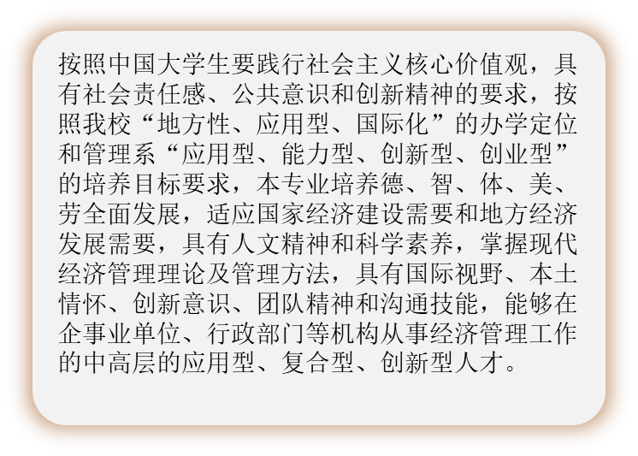
主要模块
管理学、企业管理理论、微观经济学、宏观经济学、统计学、经济法、管理信息系统、组织行为学、市场营销学、生产运营管理、现代物流学、财务管理、人力资源管理、战略管理、质量管理。

专业特色
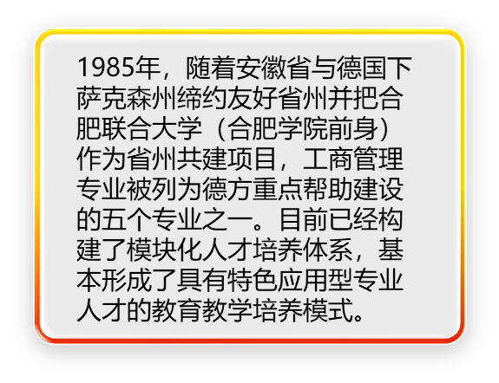
就业方向
主要从事企业各项管理职能工作，还可以从事事业单位及政府部门的管理以及教学、科研等方面的工作。经过努力，毕业生5年后能够成为合格且优秀的企业职业经理人。

毕业生就业单位（部分）
中国工商银行股份有限公司安庆分行、徽商银行股份有限公司、中国邮政储蓄银行股份有限公司安徽省分行、安徽省金寨县科学技术协会、黄山市歙县乡镇公务员、南京行狐集团有限公司、得力集团有限公司、志邦家居股份有限公司、合肥乐堂动漫信息技术有限公司、安徽苏宁物流有限公司、合肥皖宝集团床垫有限公司、溜溜果园集团股份有限公司等

毕业生深造院校（部分）
中山大学、合肥工业大学、西南财经大学、华东政法大学、安徽大学、安徽财经大学等

经济学（本科）专业
专业：经济学(安徽省省级卓越工程师教育培养计划专业)
咨询电话：0551-62159347
学制：四年
授予学位：经济学学士

培养目标
本专业培养德、智、体、美、劳全面发展, 具备马克思主义经济学理论基础，熟悉现代西方经济学理论，熟练掌握现代经济分析方法，知识面较宽，具有经济学与工程学交叉领域扩展渗透能力的专业类人才；同时，根据我校地方性、应用型、国际化的办学定位，注重对学生进行理论教学与实践锻炼同步结合，使学生具有国际视野、熟悉国内外经济现状，能够理论联系实际，同时具备较强的适应能力，能够成为在政府综合经济管理部门、政策研究部门、金融部门和企业从事经济分析、预测、规划和经管工作的高层次应用型人才。

课程模块
经济学基础模块(马克思主义政治经济学、宏观经济学、微观经济学、经济学说史、资本论选读等课程）、企业经济学模块（基础会计、财务会计、企业管理、企业财务、市场营销等课程)、经济与贸易模块(国际经济学、国际贸易学等课程)、公共经济学模块(财政学、社会保障学等课程)、法律与经济模块（经济法、税法等课程）、方法运用能力模块(统计学、计量经济学、财经英语、财经写作等课程)、金融理论及应用基础模块(货币银行学、国际金融学、证券投资学等课程)、地方经济发展模块(产业经济学、区域经济学、发展经济学等课程)、经济工程基础模块。

就业方向
经济学专业本科毕业生就业状况良好，近几年一直保持可观态势，2019届本科生就业率近98%. 据了解，不少毕业生应聘进入银行工作，其中包括中国人民银行、中国银行、工商银行、建设银行、农业银行、农业发展银行、徽商银行、九江银行、天津商业银行等；还有一些毕业生通过国家及省级公务员考试，顺利考入各级地方政府机关和国税局等部门工作。与此同时，本专业毕业生通过考研继续深造，以优异成绩被厦门大学、上海大学、合肥工业大学、安徽大学以及各地财经大学等省内外知名大学录取。

特色与优势
经济学专业注重培养社会发展需要的基础理论扎实，实践能力强的复合型经济类人才。本专业人才培养注重学科交叉，注重复合型人才的专业素养，逻辑思维应用能力，注重培养未来社会发展需要的复合型高级经营人才。

国际经济与贸易专业
专业：国际经济与贸易（包括留学生班）(安徽省省级特色专业）
咨询电话：0551-62159345
学制：四年
授予学位：经济学学士
本专业培养德、智、体、美 、劳全面发展，能适应社会主义市场经济发展的需要，掌握比较扎实的马克思主义经济学理论基础和国际经济、国际贸易的基本理论与方法，了解主要国家和地区的经济发展状况及贸易政策，熟悉通行的国际贸易规则和惯例及中国对外经济政策和法规；可以用计量、统计、会计方法进行分析和研究，熟练掌握一门外语，具有听、说、读、写、译的能力，能利用网络从事涉外经济工作的高级应用型专门人才。

- 3
- 培养目标

经济学基础、企业经济学、方法运用能力、贸易法规、外贸理论基础、商务英语、信息管理与网络贸易、外贸商品基础、国际经济关系、外贸进出口业务、国际商务分析、地方经济与主导产业等。
- 课程模块

本专业毕业生就业前景良好，能在涉外经济部门、外资企业及政府机构从事实际外贸业务、管理、调研、宣传和策划等工作。不少毕业生被中国银行、安徽国贸集团各进出口公司、浙江义乌安徽商会、九江银行、国元证券、平安保险、宁波亚虎等单位录用，一些学生以优秀成绩考上国家公务员或考研继续深造，还有很多学生自行创业。
- 3
就业方向

构建以专业能力为导向的模块化人才培养方案。围绕国际经济与贸易相关知识，根据不同能力培养要求，方案构建了三十多个相关模块，从而构成国贸专业的模块化教学体系。评价体系综合考虑学生的课堂表现、自主学习、期末考试的情况，贯穿学生的整个学习过程。开展全面的国际化合作交流。引进高水平海外师资队伍，提升教学质量，开展多种形式留学生教育。

- 3
特色与优势

经济工程专业
专业：经济工程（安徽省省级一流专业）
咨询电话：0551-62159348
学制：四年
授予学位：经济学学士

本专业培养德、智、体、美、劳全面发展，具备扎实的工程技术基础知识、经济学理论知识和熟练的行业知识技能，能在建筑行业、房地产行业以及投资建设管理部门从事技术、组织、管理、评价和决策等工作的高级应用型复合型人才。

- 培养目标

政治经济学、微观经济学、宏观经济学、产业经济学、管理学、会计学、投资学、市场营销、统计学、计量经济学、运筹学、房屋建筑学、工程经济学、工程造价、城市规划、建筑识图、项目管理等。
课程模块

经济工程专业是合肥学院中德合作办学30余年的成果结晶，移植于德国经济工程专业，实现中国本土化办学的国内首创专业。经济工程专业是“安徽省一流专业”，培养适应未来“中国制造2025”、“大数据”等社会发展需要的复合型经济学人才。本专业人才培养注重学科交叉，注重复合型人才的专业素养，逻辑思维应用能力，注重培养未来社会发展需要的复合型高级经营人才。

本专业学生通过对等学习经济学和建筑工程学专业课程，掌握经济学和建筑学基础知识，培养经济学和工程技术思维，培育市场经济和工程经济意识，熟悉相关法规，具备较强的自主学习能力、技术实践能力和创新应用能力。本专业学生毕业后主要从事建筑、市政企业以及综合管理部门的管理工作；还可以在投资公司、投资银行以及不动产投资、咨询、管理等行业从事高级策划和高级管理工作。

特色与优势
就业方向

